兵庫頸髄損傷者連絡会
第16回支部総会 開催のお知らせ

拝啓 時下ますますご清栄のこととお喜び申し上げます。
平素は、兵庫頸髄損傷者連絡会の活動に、ご理解とご協力を賜り厚く御礼申し上げます。
さて、このたび、下記の通り兵庫頸髄損傷者連絡会・第16回支部総会を開催いたします。
本支部総会において、昨年度の活動を通しての会運営を振り返り、会員の皆様に有益となる情報発信の継続、充実した会活動を進めていくための意見交換を行います。
会員をはじめ、仲間・ご家族の方にご参加いただき、兵庫頸髄損傷者連絡会の活動を話し合う総会にしたいと考えております。是非、ご参加くださいますようお願い申し上げます。

記
日時：2026年4月19日(日)15:00～16:10
会場：神戸市中央区文化センター 1102会議室
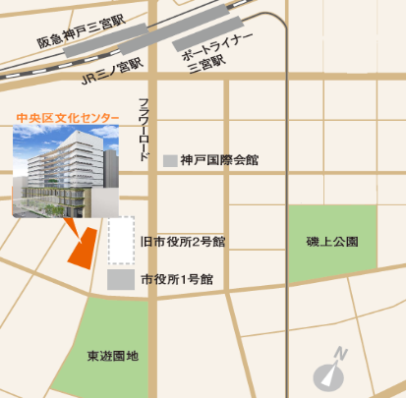
〒650-0031 兵庫県神戸市中央区東町115番地
プログラム
15:00 開会挨拶
15:05 総会開始
｜
16:05 閉会挨拶
16:10 総会終了

〇ご参加される方は、ご連絡をお願いいたします。
※同封したハガキは、出欠確認および委任状になります。
4月13日までに必ずご返信をお願い致します。
〇オンラインでのご参加の場合、同封のハガキの通信欄にアドレスをご記入ください。
※総会当日のURLを、事務局からご記入いただいたアドレス宛に送らせていただきます。
〇支部総会のお知らせは、兵庫頸髄損傷者連絡会のホームページにも掲載しています。

●お問合せ先●
兵庫頸髄損傷者連絡会事務局
〒669-1323兵庫県三田市あかしあ台5丁目32番１ウッディ殿ビル402B
特定非営利活動法人ぽしぶる内
TEL 079-555-6229 FAX 079-553-6401 hkeison@yahoo.co.jp http://hkeison.net/

